Nama : Aziz Prayoga
NPM : 23312056
Mata Kuliah : Pemograman Mobile 2
Dokumentasi

- Halaman Landingpage
Nama Halaman: Landingpage
Tujuan: Menampilkan halaman awal marketplace (logo, judul/deskripsi, tombol navigasi), section fitur, statistik, dan footer.
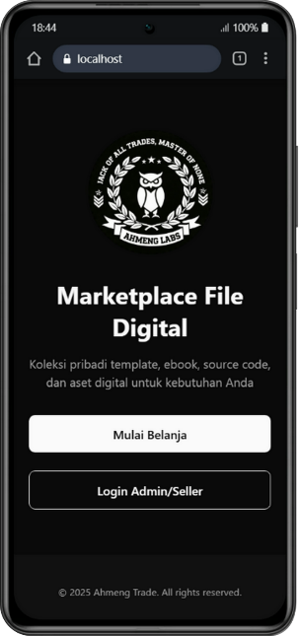
Teknologi/Library
- React Native: ScrollView, View, Text, Image, Pressable.
- Expo Router: useRouter() untuk navigasi halaman (router.push).
- Expo Vector Icons: MaterialCommunityIcons untuk ikon fitur.​
Fitur Utama di Halaman
- Hero Section: Logo, judul “Marketplace File Digital”, deskripsi singkat.
- CTA Button:
      - “Mulai Belanja” → navigasi ke "/public".
      - “Login Admin/Seller” → navigasi ke "/login".
  - Footer: Copyright “© 2025 Ahmeng Trade. All rights reserved.”

- Halaman login
Nama Halaman: LoginPage
Tampilan: Form login dengan logo, input Username & Password (dengan ikon), tombol Login, pesan error, dan link “Kembali ke beranda”.
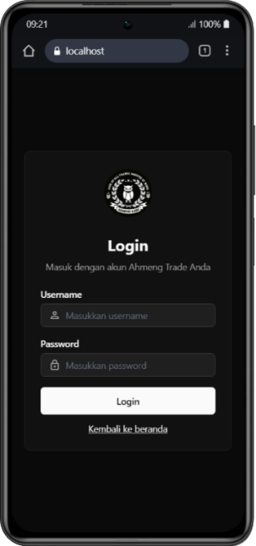
Teknologi/Library
- React Native: ScrollView, View, Text, Image, TextInput, Pressable.
- Expo Router: useRouter() untuk navigasi (router.replace, router.back).
- Expo Vector Icons: MaterialCommunityIcons untuk ikon input, error, dan loading.
- API Login: fetch(API_AUTH_LOGIN) method POST JSON untuk autentikasi.
Alur Proses Login
- Validasi: jika username/password kosong → tampil error “Username dan password harus diisi”.
- Request: kirim { username, password } ke endpoint API_AUTH_LOGIN.
- Penentuan role: ambil role dari respons (data.role atau data.data.role), default seller bila tidak ada.
- Redirect:
  - role admin → router.replace("/admin")
  - role seller → router.replace("/seller")
  - Jika gagal/exception → tampil pesan error (misalnya API tidak jalan).
Catatan UI (sesuai kode)
  - Input password memakai secureTextEntry agar karakter disembunyikan.
  - Tombol Login menampilkan teks “Memproses...” saat loading dan dinonaktifkan ketika proses berjalan.
​

- Login admin
Nama Halaman: AdminPage
Tujuan: Menampilkan ringkasan data (Total User, Total Produk, Total Transaksi, Total Revenue), daftar semua transaksi dalam bentuk tabel, serta tombol logout.
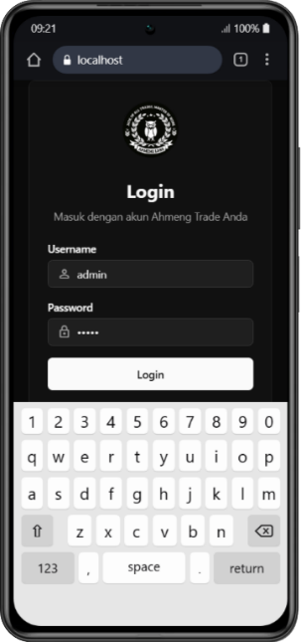
Teknologi/Library
- React Native: ScrollView, View, Text, Pressable untuk layout, teks, tombol, dan dukungan scroll vertikal/horizontal.
- Expo Router: useRouter() untuk navigasi, terutama saat logout menggunakan router.replace("/").
- AsyncStorage: menyimpan sesi user, dan dihapus saat logout dengan AsyncStorage.removeItem("user").
- Expo Vector Icons: MaterialCommunityIcons untuk ikon logout, ikon kartu statistik, serta ikon pada loading/empty state tabel.
Sumber Data (API)
- Mengambil data transaksi dari API_TRANSAKSI, lalu menyimpan hasilnya ke state transaksi.
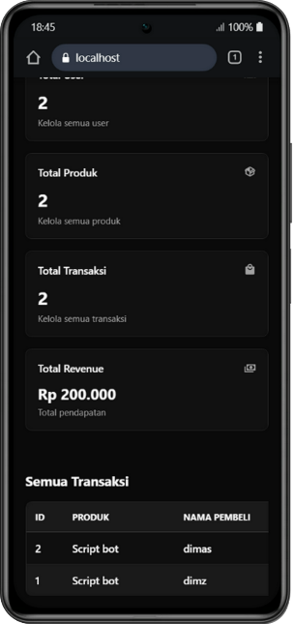
- Mengambil data user (API_USER) dan produk (API_PRODUK) secara paralel menggunakan Promise.all, lalu menghitung stats.totalUser, stats.totalProduk, dan stats.totalTransaksi dari panjang data yang diterima.
- Menghitung stats.totalRevenue dengan menjumlahkan semua totalHarga dari transaksi yang ada.
Komponen yang Ditampilkan
- Header: judul “Dashboard Admin”, subtitle “Selamat datang, Admin”, dan tombol Logout.
- Stat Cards: 4 kartu ringkasan:
- Total User = stats.totalUser.
- Total Produk = stats.totalProduk.
- Total Transaksi = stats.totalTransaksi.
- Total Revenue = formatRupiah(stats.totalRevenue).
- Tabel Transaksi: tabel dapat di-scroll horizontal, menampilkan kolom ID, Produk, Nama Pembeli, Email Pembeli, Total Harga (format rupiah), dan Tanggal (WIB).
State Tampilan
- Saat loading menampilkan indikator “Memuat transaksi...”.
- Jika data transaksi kosong menampilkan “Belum ada transaksi”.
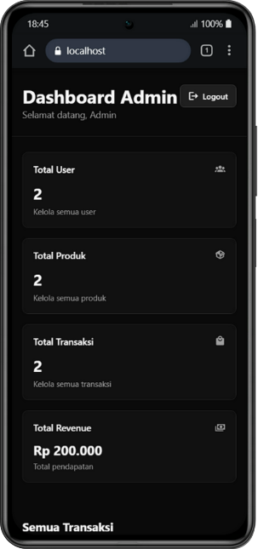
- Login seller
Nama Halaman: SellerPage
Tujuan: Menampilkan total produk, menampilkan tabel produk untuk dikelola (tambah, edit, hapus), serta logout.
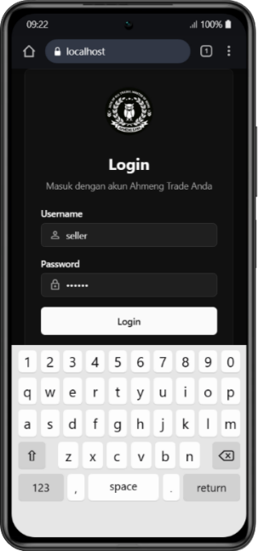
Teknologi/Library
- React Native: ScrollView, View, Text, Pressable, Modal, ActivityIndicator, Alert.
- Expo Router: navigasi ke tambah & edit produk (router.push("/seller/create"), router.push("/seller/edit/:id")) dan redirect logout (router.replace("/")).
- AsyncStorage: menghapus sesi user saat logout (removeItem("user")).
- Expo Vector Icons: MaterialCommunityIcons untuk ikon logout, tambah, edit, delete, dan ikon status loading/empty.
Sumber Data (API)
- Mengambil daftar produk dari API_PRODUK saat halaman dibuka (useEffect → fetchProduk).
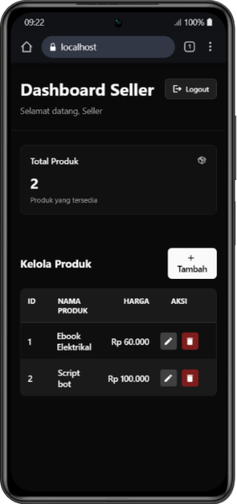
- Menghapus produk memakai endpoint API_PRODUK_BY_ID(id) dengan method DELETE, lalu refresh list produk jika sukses.
Komponen yang Ditampilkan
- Header: “Dashboard Seller” + tombol Logout dan subtitle “Selamat datang, Seller”.
- Stat Card: “Total Produk” menampilkan produkList.length.
- Kelola Produk: tabel berisi ID, Nama Produk, Harga (format rupiah), dan Aksi (edit & hapus).
- Tombol Tambah: menuju halaman create produk (/seller/create).
- Modal Konfirmasi Hapus: muncul saat klik delete, pilihan “Batal” atau “Hapus”; saat proses hapus menampilkan indikator “Menghapus...”.

- Halaman tambah produk untuk seller
Nama Halaman: CreateProductPage
Tujuan: Form untuk menambahkan produk baru (nama, harga, deskripsi opsional) lalu menyimpan ke API dan kembali ke dashboard seller.
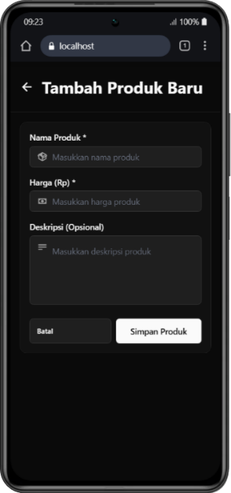
Teknologi/Library
- React Native: View, ScrollView, TextInput, Pressable, Alert, ActivityIndicator.
- Expo Router: navigasi router.back() (kembali) dan router.replace("/seller") setelah berhasil simpan.
- Expo Vector Icons: MaterialCommunityIcons untuk ikon header dan ikon pada input.
- API: fetch(API_PRODUK) method POST untuk menambah produk.
Alur Simpan Produk
Validasi:
- Nama produk wajib diisi (nama.trim()), jika kosong muncul Alert.
- Harga wajib angka positif (parseInt, > 0), jika tidak valid muncul Alert.
Submit:
- Kirim JSON { nama: sanitizeInput(nama), harga: hargaNum } ke API_PRODUK.
- Saat proses, tombol menampilkan ActivityIndicator dan form nonaktif (loading).
- Jika sukses → langsung redirect ke /seller (tanpa alert sukses).
Komponen UI
- Header dengan tombol back (ikon panah kiri) dan judul “Tambah Produk Baru”.
- Form input:
  - Nama Produk (*)
  - Harga (Rp) (*) dengan keyboardType="numeric" dan filter angka (filterNumericInput)
  - Deskripsi (Opsional) multiline
- Tombol: Batal (kembali) dan Simpan Produk (submit).

- Halaman edit untuk seller
Nama Halaman: EditProdukPage
Tujuan: Memuat data produk berdasarkan id, menampilkan form edit (nama & harga), lalu menyimpan perubahan ke API dan kembali ke dashboard seller.
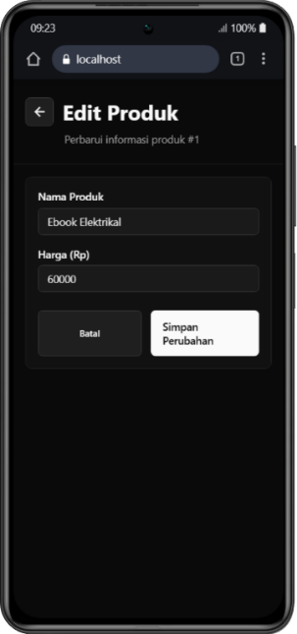
Teknologi/Library
- React Native: ScrollView, View, Text, TextInput, Pressable, Alert, ActivityIndicator.
- Expo Router: useLocalSearchParams() untuk ambil parameter id dari route, navigasi router.back() dan router.replace("/seller").
- Expo Vector Icons: MaterialCommunityIcons untuk ikon tombol kembali.
- API: API_PRODUK_BY_ID(id) untuk GET data produk dan PUT update produk.
Alur Edit & Simpan
- Saat halaman dibuka, useEffect([id]) memanggil fetchProduk() untuk mengambil detail produk dari API lalu mengisi state nama dan harga.
- Validasi sebelum simpan:
  - Nama tidak boleh kosong.
  - Harga harus angka positif (filter angka + parseInt).
- Simpan perubahan:
  - Kirim request PUT ke API_PRODUK_BY_ID(id) dengan body { nama: sanitizeInput(nama), harga: hargaNum }.
  - Saat saving, tombol menampilkan “Menyimpan...” dan dinonaktifkan.
- Jika sukses → langsung redirect ke /seller (tanpa alert sukses).
Komponen UI
- Header: tombol back + judul “Edit Produk” dan subtitle “Perbarui informasi produk #id”.
- Form: input Nama Produk dan Harga (Rp) + tombol Batal dan Simpan Perubahan.

- Halaman dashboard utama
Nama Halaman: HomePage
Tujuan: Menampilkan halaman utama marketplace (header brand + tombol login), fitur pencarian produk dengan dropdown hasil, hero section “Marketplace File Digital”, serta daftar produk dalam bentuk tabel yang bisa diklik menuju detail produk.
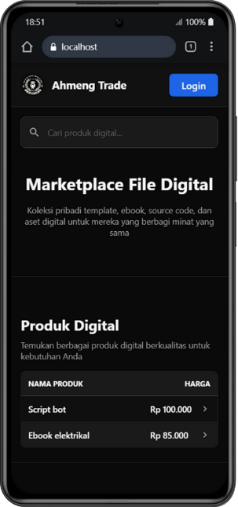
Teknologi/Library
- React Native: ScrollView, View, Text, Image, Pressable, TextInput untuk layout, tombol, input pencarian, dan scrolling halaman.
- Expo Router: useRouter() untuk navigasi ke halaman login (router.push("./login")) dan detail produk (router.push("/detail/:id")).
- Expo Vector Icons: MaterialCommunityIcons untuk ikon search, clear (close), arrow/chevron, loading, empty state, dan error state.
- Sumber Data (API)
- Mengambil data produk dari API_PRODUK melalui fungsi getProduk() (method GET), lalu menyimpan hasilnya ke state products.
- Jika request gagal, halaman menampilkan pesan error “Gagal memuat produk” dan menyediakan tombol “Coba Lagi” untuk memanggil ulang getProduk().
Komponen yang Ditampilkan
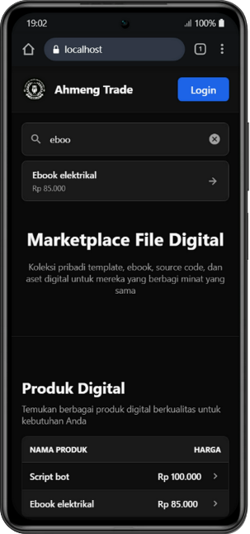
- Header: logo + teks “Ahmeng Trade” dan tombol Login yang mengarah ke halaman login.
- Search Bar: input “Cari produk digital...” dengan ikon search; jika ada teks, muncul tombol clear (X) untuk mengosongkan input.
- Dropdown Hasil Search: tampil saat user mengetik; menampilkan daftar produk yang match, dan saat item diklik akan redirect ke detail produk lalu menutup dropdown.
- Hero Section: judul “Marketplace File Digital” + deskripsi singkat tentang koleksi file digital.
- Tabel Produk: daftar produk dengan kolom “Nama Produk” dan “Harga”; tiap baris bisa diklik untuk menuju detail produk (ikon chevron di kanan).
State Tampilan
- Saat loading menampilkan “Memuat produk...”.
- Jika error menampilkan icon alert + pesan error dan tombol Coba Lagi.
- Jika data kosong menampilkan “Belum ada produk tersedia”.
- Jika search tidak menemukan hasil, dropdown menampilkan pesan “Produk ‘{searchQuery}’ tidak ditemukan”.

- Halaman detail produk
Nama Halaman: ProductDetailPage
Tujuan: Menampilkan detail produk berdasarkan parameter id, menampilkan informasi (nama, harga, deskripsi, rating, downloads), menyediakan tombol Beli Sekarang, lalu memproses pembelian melalui form (nama & email) di modal dan menampilkan modal sukses.
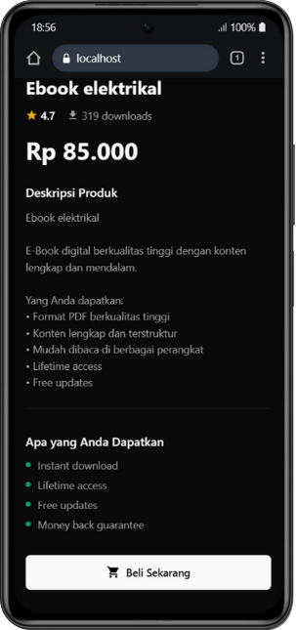
Teknologi/Library
- React Native: ScrollView, View, Text, Pressable, TextInput untuk layout, input form, tombol interaksi; Modal untuk popup form pembelian & popup sukses; ActivityIndicator sebagai loading saat proses konfirmasi pembelian.
- Expo Router: useLocalSearchParams() untuk mengambil parameter URL id dan useRouter() untuk navigasi (router.back() dan redirect ke /public).
- Expo Vector Icons: MaterialCommunityIcons untuk ikon back, ikon kategori produk (dinamis), rating/star, download, cart, close, dan check sukses.
Sumber Data (API)
- Mengambil detail produk dari API_PRODUK_BY_ID(Number(id)), lalu menyimpan ke state product.
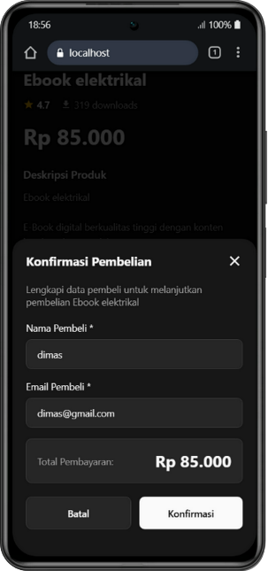
- Meng-generate data tambahan di client: deskripsi otomatis (berdasarkan nama produk), rating random (± 4.5–4.9), dan downloads random (± 100–1000) untuk tampilan.
- Saat pembelian, data transaksi dikirim menggunakan helper createTransaksi() dengan payload produkId, totalHarga, namaPembeli, dan emailPembeli.
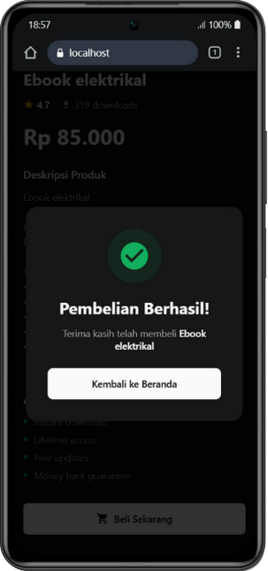
Komponen yang Ditampilkan
- Back Button: tombol “Kembali” menggunakan router.back() untuk kembali ke halaman sebelumnya.
- Header/Icon Produk: icon produk dinamis dari getIconByTitle(product.nama) (ebook → book-open, script/source code → code-braces, design → palette, template → layout-grid).
- Detail Produk: nama produk, rating, jumlah downloads, harga (format rupiah), dan section “Deskripsi Produk”.
- CTA Beli Sekarang: tombol yang membuka modal pembelian (setBuyModalVisible(true)).
- Modal Pembelian: form input Nama Pembeli dan Email Pembeli, menampilkan total pembayaran, tombol Batal dan Konfirmasi (Konfirmasi menampilkan ActivityIndicator saat purchaseLoading).
- Modal Sukses: menampilkan pesan “Pembelian Berhasil!” + tombol “Kembali ke Beranda” yang mengarah ke /public.
State Tampilan
- Loading awal: jika data produk masih diambil, tampil layar “Loading...”.
- Produk tidak ditemukan: jika gagal fetch / data kosong, tampil pesan “Produk Tidak Ditemukan” dan tombol kembali.
- Validasi form: saat konfirmasi pembelian, validasi nama tidak kosong, email tidak kosong, dan format email harus valid sebelum memanggil createTransaksi().
- Struktur folder app
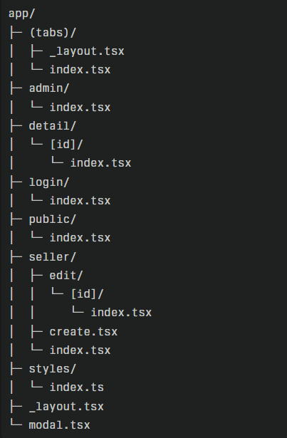
- app/_layout.tsx: Root layout (entry navigasi) yang membungkus semua halaman di dalam app/.
- app/(tabs)/_layout.tsx: Layout khusus untuk halaman yang berada di dalam group tabs (biasanya definisi Tab Navigator).
- app/(tabs)/index.tsx: Halaman utama di dalam group tabs (biasanya “Home” tab).
- app/public/index.tsx: Halaman publik marketplace (dashboard utama yang berisi hero, stats, list produk, search).
- app/login/index.tsx: Halaman login (admin/seller).
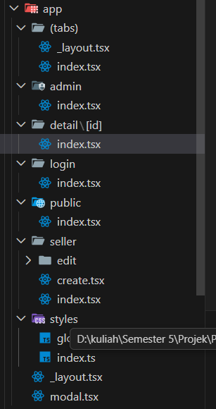
- app/admin/index.tsx: Halaman dashboard admin (statistik & tabel transaksi).
- app/seller/index.tsx: Halaman dashboard seller (kelola produk).
- app/seller/create.tsx: Halaman tambah produk seller.
- app/seller/edit/[id]/index.tsx: Halaman edit produk seller berdasarkan parameter dinamis id.
- app/detail/[id]/index.tsx: Halaman detail produk publik berdasarkan parameter dinamis id.
- app/styles/index.ts: Kumpulan style global (colors, buttonStyles, dll) yang dipakai oleh banyak halaman.
- app/modal.tsx: Halaman khusus modal (biasanya untuk tampilan modal via routing, tergantung pengaturan di layout).

